新 书 推 荐

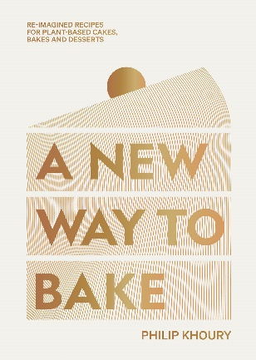
中文书名：《烘焙新方法：植物基蛋糕、烘焙和甜点的全新食谱》
英文书名：A NEW WAY TO BAKE: Re-imagined Recipes for Plant-based Cakes, Bakes and Desserts
作 者：Philip Khoury
出 版 社：Hardie Grant Publishing
代理公司：ANA/Jessica
页 数：256页
出版时间：2023年9月
代理地区：中国大陆、台湾
审读资料：电子稿
类 型：餐饮图书
Best Sellers Rank:
#105 in Cake Baking (Books)
#193 in Gluten Free Recipes
#542 in Vegan Cooking (Books)

内容简介：

厨师菲利普·库里（Philip Khoury）深入研究了糕点，试图制作出“更干净”的甜点，呈现出更好的味道和质地。在《烘焙新方法》一书中，菲利普通过只使用天然的植物性成分，改变了传统的烘焙方法。

《烘焙新方法》在介绍植物之前揭示了烘焙的简史，其中解释了其主要成分及其功能。从苹果派到香蕉面包，再到拉明顿和提拉米苏，书中有适合任何场合的甜点。

食谱被分解成易于理解的步骤，并解释了为什么步骤很重要，以及沿途的提示。此外，甚至还有二维码来帮助浏览食谱。

《烘焙新方法》以翔实而平易近人的风格写成，是一本全面的指南，为读者提供了一个新的前景和工具来烘焙一个更美好的未来。

·以植物为基础的经典烘焙
·简单的食谱，不含品牌或特定地区的重度加工成分(如鸡蛋替代品)，仅含天然成分
·来自一位人脉广泛的顶级糕点师，他本人就是素食主义者

作者简介：
菲利普·库里（Philip Khoury）是世界知名的糕点师，目前是哈罗德百货的面包师团队的负责人。他之前曾在悉尼传奇的Quay餐厅工作，在厨师彼得·吉尔摩(Peter Gilmore)手下工作，也曾在澳大利亚最受欢迎的馅饼和Netflix明星阿德里亚诺·祖姆博(Adriano Zumbo)手下工作。

媒体评价：

“在那本食谱中，库里重建了食谱，以适应现成的产品。”
——夏洛特·德鲁克曼（Charlotte Druckman），《食客》（Eater）

内文展示：

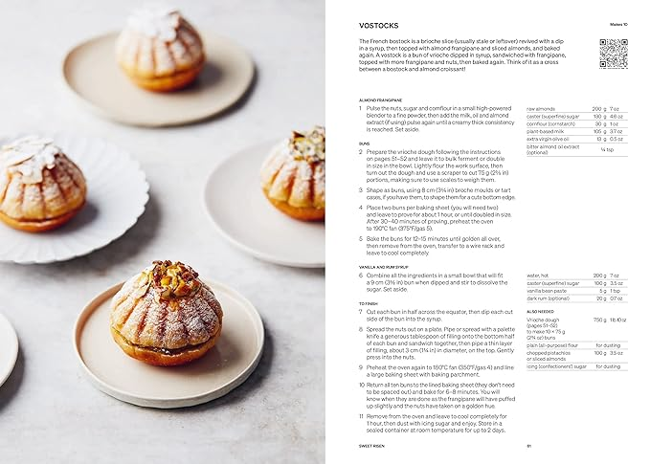
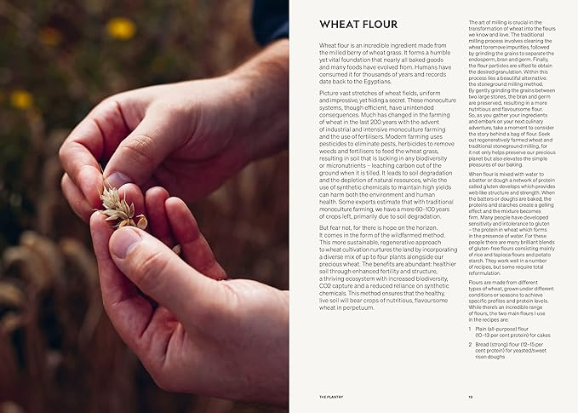

感谢您的阅读！
请将反馈信息发至：版权负责人
Email：Rights@nurnberg.com.cn
安德鲁·纳伯格联合国际有限公司北京代表处
北京市海淀区中关村大街甲59号中国人民大学文化大厦1705室, 邮编：100872
电话：010-82504106, 传真：010-82504200
公司网址：http://www.nurnberg.com.cn
书目下载：http://www.nurnberg.com.cn/booklist_zh/list.aspx
书讯浏览：http://www.nurnberg.com.cn/book/book.aspx
视频推荐：http://www.nurnberg.com.cn/video/video.aspx
豆瓣小站：http://site.douban.com/110577/
新浪微博：安德鲁纳伯格公司的微博_微博 (weibo.com)
微信订阅号：ANABJ2002

